Зачем нужен педагог-психолог в детском саду?
Часто родители до конца не понимают, какую функцию выполняет педагог-психолог в детском саду, и нередко психолога считают психиатром, но род деятельности у данных специалистов существенно различается.
Психиатр, прежде всего врач, занимающийся отклонениями (нарушениями) в психической сфере человека. Он ставит диагноз, назначает, при необходимости, медикоментозное лечение.
Психолог (детский) – не врач, а педагог, который работает исключительно с детьми, не имеющими отклонений (нарушений) в психическом развитии. Он никогда и ни при каких условиях не ставит диагноз, а может только порекомендовать при необходимости пройти консультацию у других специалистов: психиатра, невролога.
Данный специалист, прежде всего, помогает взрослым понять, что происходит с их ребенком. Задача педагога-психолога – создание благоприятных условий для психического развития каждого ребенка в детском саду, а также оказание своевременной психологической помощи всем участникам педагогического процесса.
Результатом индивидуальной работы педагога-психолога с ребенком является определение уровня развития детей и соответствие его возрастной норме, а также их индивидуально-психологических качеств. Эти данные способствуют повышению эффективности процесса обучения и воспитания.
Основные направления деятельности педагога-психолога
- Психодиагностика
Цель: получение информации об уровне психического развития детей, выявление индивидуальных особенностей и проблем участников воспитательно-образовательного процесса.
Психодиагностика позволяет оценить соответствие уровня развития ребенка возрастным нормам, предупредить и скорректировать возможные отклонения. Также проводится диагностика возможных проблем в обучении и воспитании ребенка.
- Психопрофилактика
Цель: предотвращение возможных проблем в развитии и взаимодействии участников воспитательно-образовательного процесса.
Психолог должен стараться прогнозировать возможность появления проблем и проводить работу в направлении их предупреждения. Важно предупреждать возможные осложнения и отклонения в психическом развитии и становлении личности детей.
- Коррекционная и развивающая работа.
Цель: создание условий для раскрытия потенциальных возможностей ребенка, коррекция отклонений психического развития.
Задача коррекционной работы приблизить уровень психического развития ребенка к определенному возрастному эталону психического развития. В развивающей работе психолог ориентируется на средневозрастные нормы развития для создания таких условий, в которых ребенок сможет подняться на оптимальный для него уровень развития.
- Психологическое консультирование
Цель: оптимизация взаимодействия участников воспитательно-образовательного процесса и оказание им психологической помощи при выстраивании и реализации индивидуальной программы воспитания и развития.
Психологическое консультирование состоит в оказании психологической помощи при решении проблем, с которыми обращаются родители, воспитатели и администрация ДОУ. Но данные проблемные ситуации рассматриваются только по отношению к ребенку, поскольку главная задача работы педагога-психолога в детском саду – это сохранение и укрепление психического здоровья малыша.
- Психологическое просвещение и обучение
Цель: создание условий для повышения психологической компетентности педагогов, администрации ДОУ и родителей.
Данное направление заключается в приобщении всех участников педагогического процесса к психологическим знаниям по вопросам детской психологии. Основной смысл психологического просвещения – знакомство педагогов, родителей с основными закономерностями и условиями благоприятного психического развития ребенка, а также формирование потребности в психологических знаниях и желание использовать их в работе с ребенком.
К сожалению, невозможно решить психологические проблемы детей только в условиях детского сада. Без участия родителей такая работа будет лишена всякого смысла. Именно поэтому важнейшим фактором, определяющим успешное решение проблемной ситуации является желание родителей взаимодействовать с психологом, педагогическим коллективом. Только совместная работа может привести к благополучному результату.
Психическое здоровье вашего ребенка в первую очередь зависит только от ВАС!
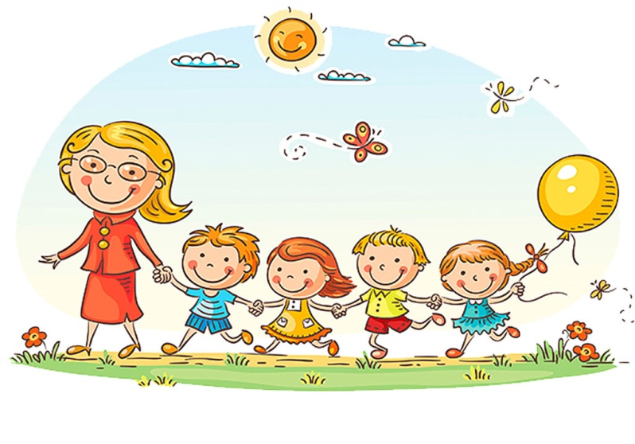
Советы психолога МБДОУ «Детский сад № 17 «Незнайка»
Педагог-психолог Мельникова О.П.

